UJIAN PRAKTIK PEMROGRAMAN WEB – XI RPL
Ketentuan :
- Dikerjakan dirumah masing-masing
- Untuk asset gambar-gambar sekolah sudah ibu upload digoogle drive, silahkan download
- File yang dikumpulkan yaitu .html dan css dikirim ke whatsapp ibu ya
- Dikumpulkan hari ini, Tanggal 16 Juni 2022 maximal Pukul 19.00 WIB jika terlambat maka poinnya akan dikurangi.
- Jika ada kendala dan hal lain, silahkan hubungi ibu ya
- Jangan lupa berdoa, semangat!

Buatlah sebuah tampilan halaman web, seperti gambar dibawah ini!
- Terdapat menu Beranda, Tentang SMK BPI, Akademik, Kesiswaan dan Login
- Tampilan gambarnya carousel (masukan gambar SMK BPI yang ada di asset)
- Terdapat button “Lihat Profil”
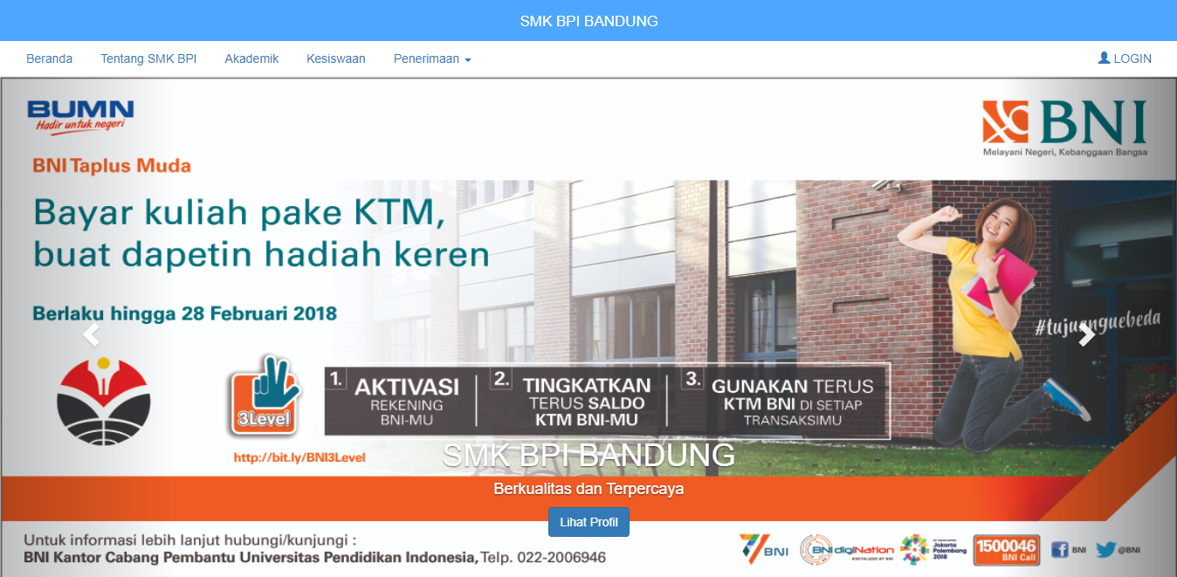

Pada halaman selanjutnya, jika di scroll kebawah terdapat informasi tentang Prestasi, Organisasi dan Alumni SMK BPI
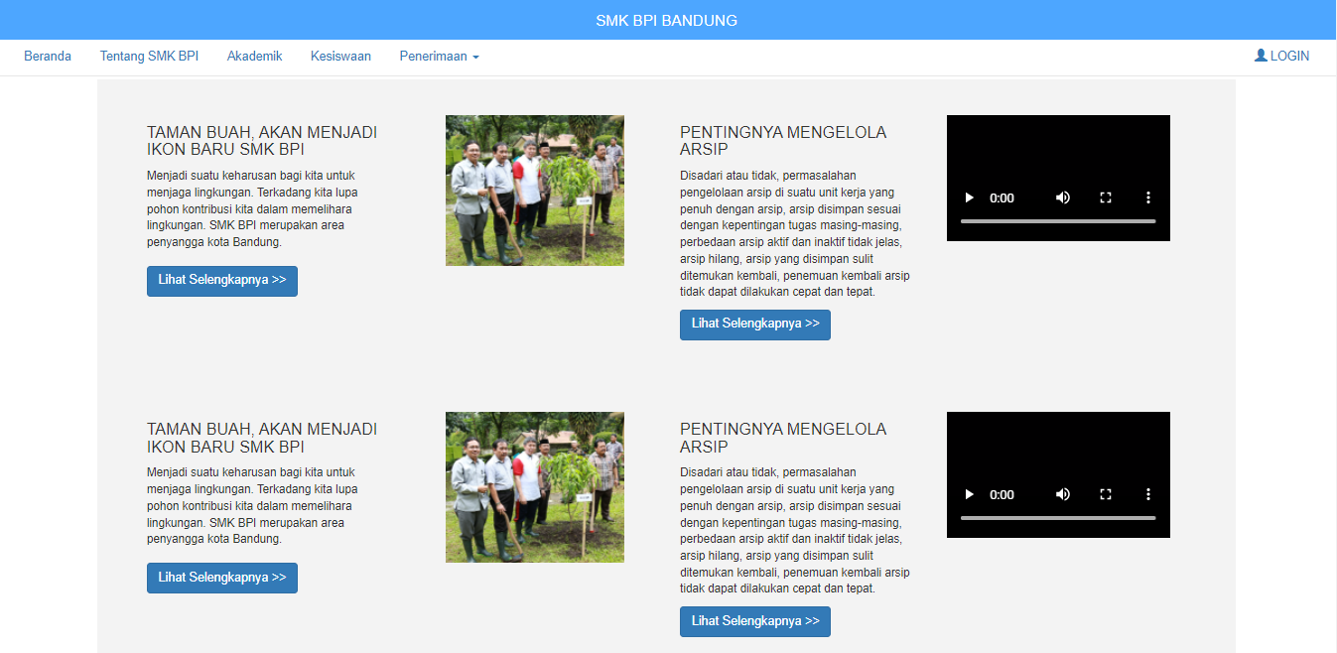
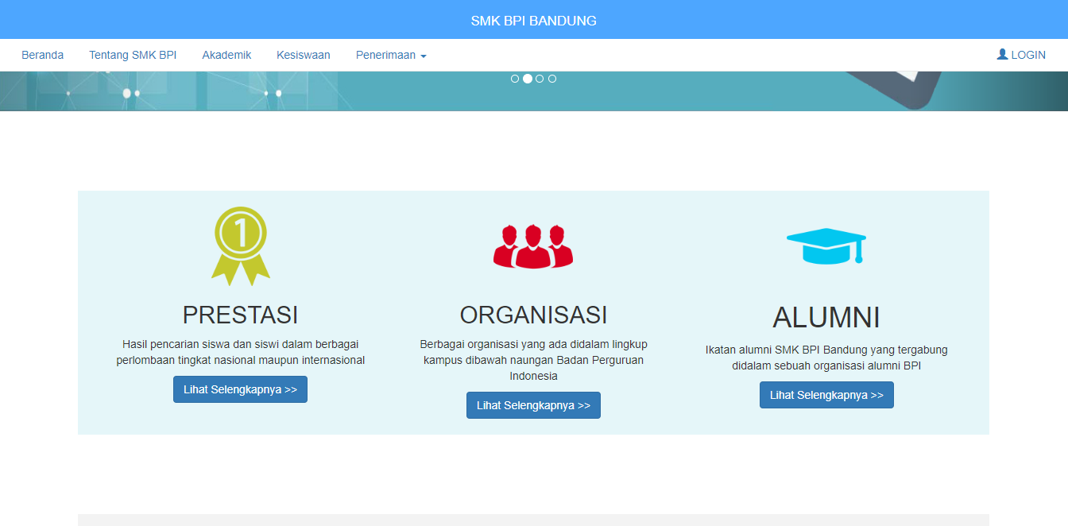

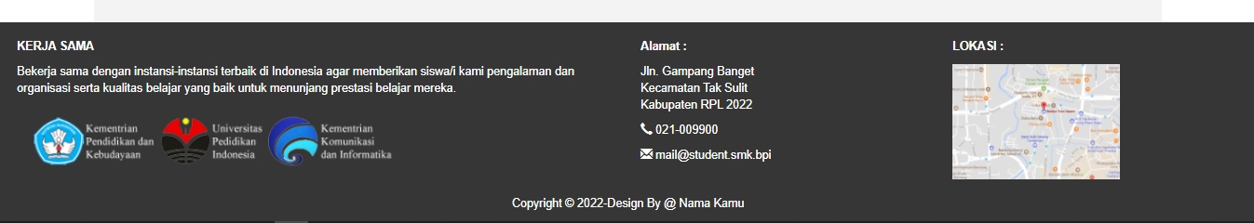
Footer

